前人誤綴復旦大學博物館所藏甲骨三組

葛 亮
復旦大學出土文獻與古文字研究中心

在整理復旦大學博物館所藏甲骨的過程中，我們對藏品進行了綴合，共依舊著錄拼合了16組，新綴2組，同時發現了3組前人的誤綴。茲將3組誤綴臚列如下，以供參考：
- 《綴續》373：《合集》37362（復旦001）+《合集》37455
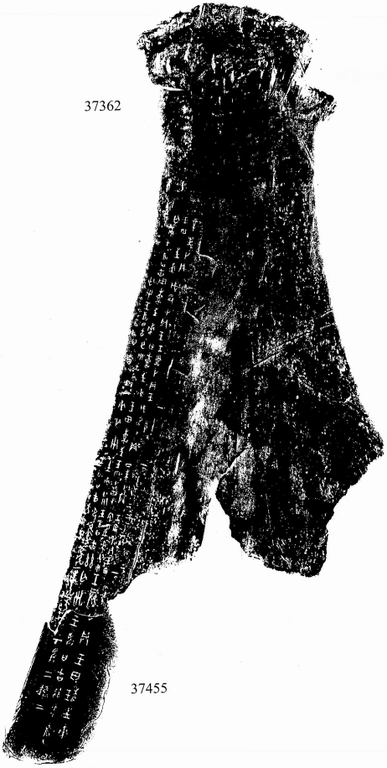
《綴續》373拓本
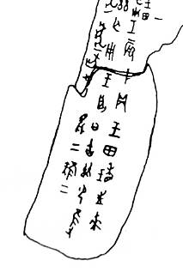
《綴續》373摹本（局部）
《合集》37362另有以下幾種著錄：《續存》上2374（為《合集》所採用）、《續補》5.291（反）、《掇三》582。其中《掇三》582比其他拓本都要清晰許多，尤其是左下角的綴合處。《合集》37455本身較《綴續》翻印的效果也要好一些。所以將兩者一並列在下面：
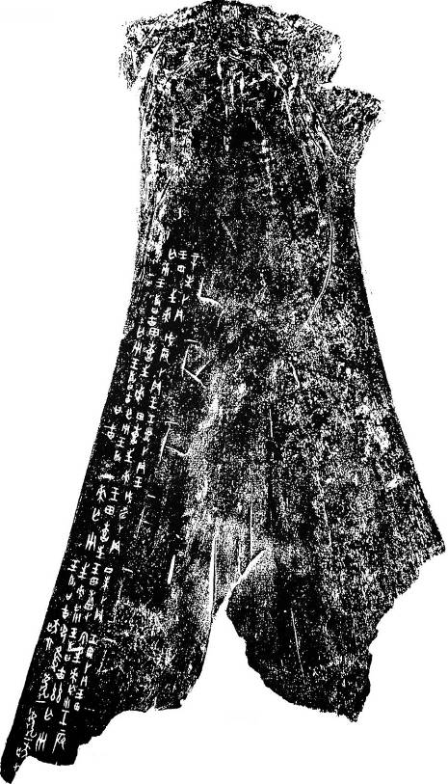
《掇三》582
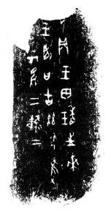
《合集》37455
這組綴合的問題有：
1、《合集》37455左上角“𦊁”字之上有一個“二”字，“二”上應當是一個表示動物名稱的字。而《掇三》582左下角是“狐九”兩個字。按《綴續》373的綴合， “狐九”和“二”之間並不存在容納一個字的空間，《合集》37455上也看不到這個字的殘筆，綴合後就成了“狐九二”，顯然有誤。而《綴續》373的摹本恰恰漏摹了這個關鍵的“二”字。《綴續》將綴合處的這一條卜辭釋作：“壬辰卜貞：王田，往來亡災。王曰：吉。茲厄（果），獲虎一，狐九、𦊁二，雉二。一”，“𦊁”字之上也沒有“二”字。
2、《合集》37362下端第一條卜辭的字體屬無名黃間類（按黃天樹分法。這一條是無名黃間類中時代較晚者，即彭裕商、李學勤的無名黃間二類），而《合集》37455的字體屬黃類，不應綴合。《合集》37362上無名黃間類特徵明顯的（災）字，在《綴續》373摹本中被摹寫得與黃類的近似，以致混淆。
3、綴合處第二、第三列的行款不夠整齊。
另外，在《合集》37362的實物上，最外側的一列字刻在與骨面幾乎成90度角的骨邊外緣上，而《合集》37455是否屬同樣的情況則很難確定。

- 《合集》37745：《續存》上2368（復旦097）+《前》2.40.4
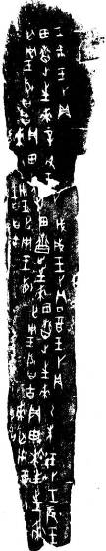
《續存》上2368
復旦097
《前》2.40.4
《合集》37745
這組綴合的問題有：
1、按照《合集》37745的綴合，第五條卜辭（即綴合處）應讀為“辛丑王卜貞：田□，往來亡災。王[曰]：吉。”第三列的首字是“來”，則第二列末字必然是“往”，然而處在這個位置上的恐怕不是“往”字。細審實物，字右上角有明顯的折筆，當從“止”。下端伸出的兩小筆并非泐痕，也不是“止”字筆畫的延長，而且恰好處在一道由字的左上角延伸到底部的裂縫邊，很難看清。但可以肯定的是，這兩小筆的旁遍絕對沒有橫畫。
撇開與《前》2.40.4的綴合，既不是“往”字，也不是“來”字，從辭例看只可能地名，但字形和常見的從“止”的地名都不貼合，待考。
2、綴合處的行款不很整齊。
3、從拓本看，《前》2.40.4似乎未拓全，可能不是骨邊，而《續存》上2368是明顯的骨邊。

- 《掇三》628：復旦102+《合集》30293

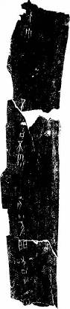
復旦102

《合集》30293
《掇三》628
這組綴合的問題有：
1、復旦102下端“不”字下方應該有字，而《合集》30293上端並沒有字。
2、上下兩片的形狀、行款都不相合。

引用資料簡稱表
《合集》 | 《甲骨文合集》
《前》 | 《殷虛書契》
《續存》 | 《甲骨續存》
《續補》 | 《甲骨續存補編》
《掇三》 | 《殷契拾掇三編》
《綴續》 | 《甲骨綴合續集》

本文收稿日期為2008年4月30日
本文發佈日期為2008年5月1日

